名前（ ）
調査ポイントマップ
調査指令！

学校の校区の西がわ半分で
一番暑い場所と
一番涼しい場所を調べよう!
まずは、班で作戦会議、
どこに行くか決めて、
出発だ!!
あとで、どんなところが、
暑いか、涼しいか
まとめるので、周りの様子を
よく記録しておこう！

地図に地点の記号を入れよう！
周りの様子をこまかく観察しよう!

温度チェックシート
地点 | 時間 | 場所（周りの様子：建物の種類、  日当たり、風、植物、交通量） | 地面の種類 | 地面の  温度 | 1.2ｍの  温度 | 予想
例 | １１：３０ | マンションの横 大きな建物が多い  日なた 風通しよし 植物なし 車多い | アスファルト | 25.5℃ | 20.0℃
㋐
㋑
㋒
㋓
㋔
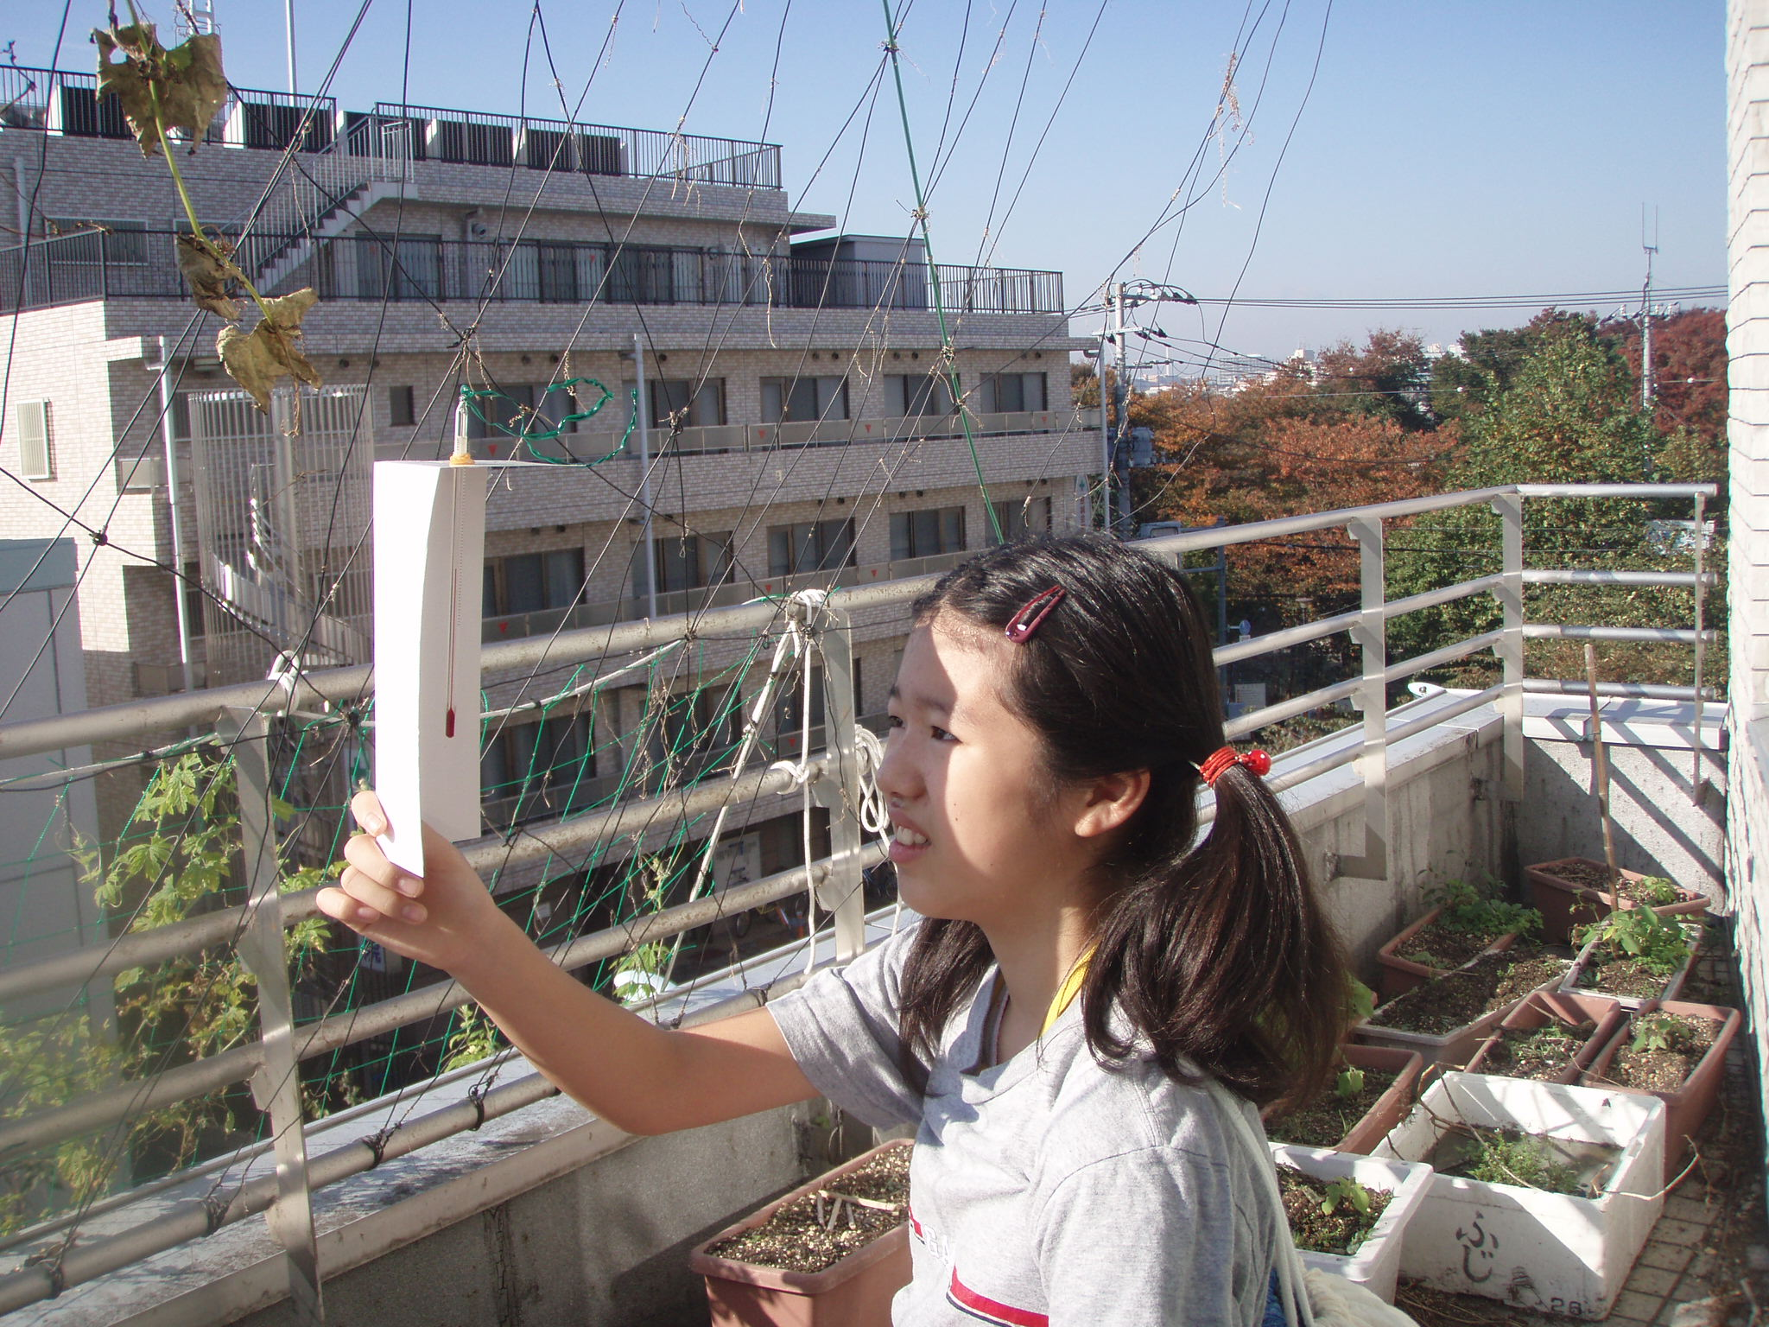
1.2ｍの気温のはかり方
必ず、日かげにして
目の高さで
はかってね！
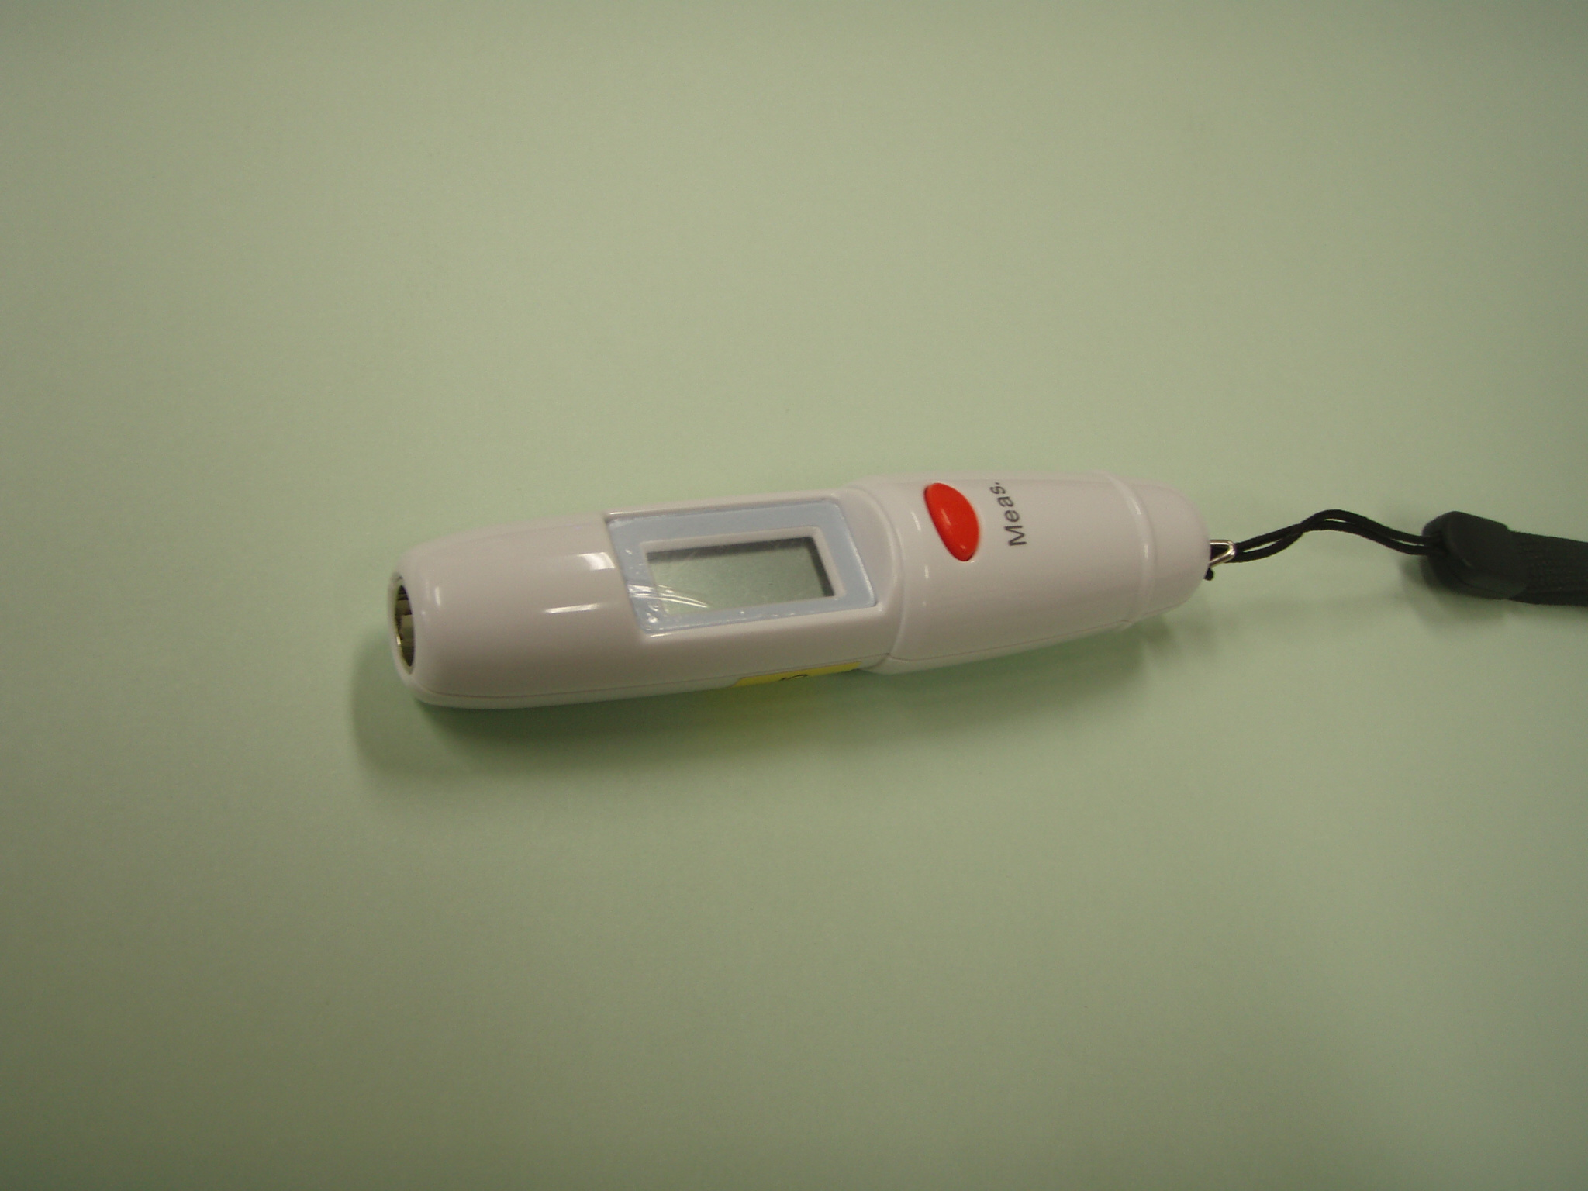
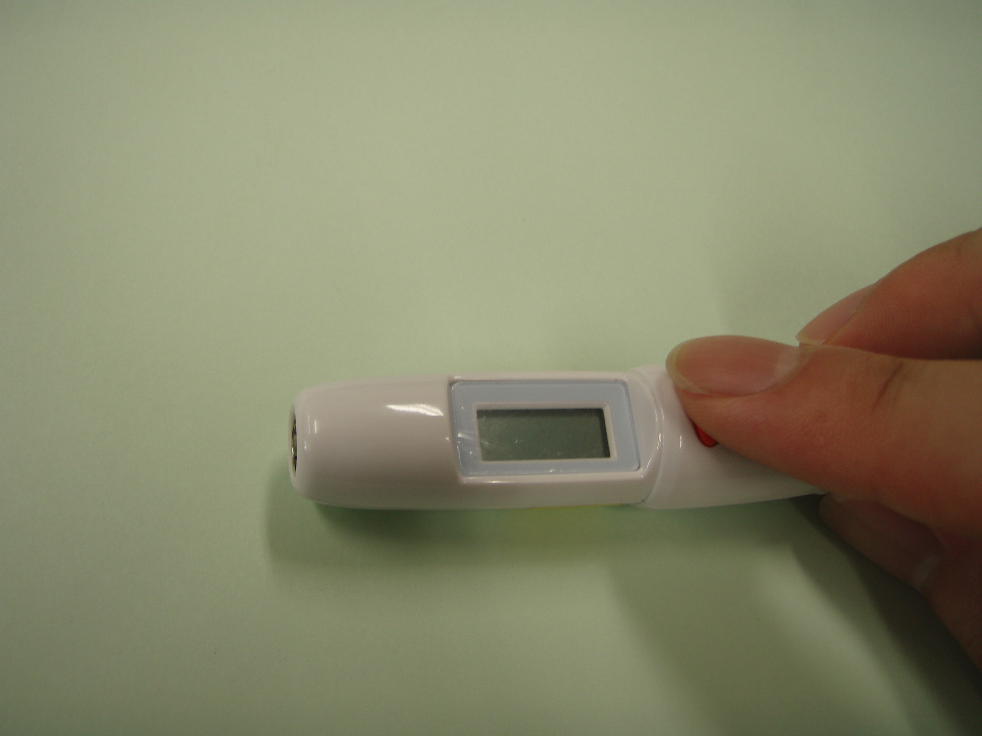
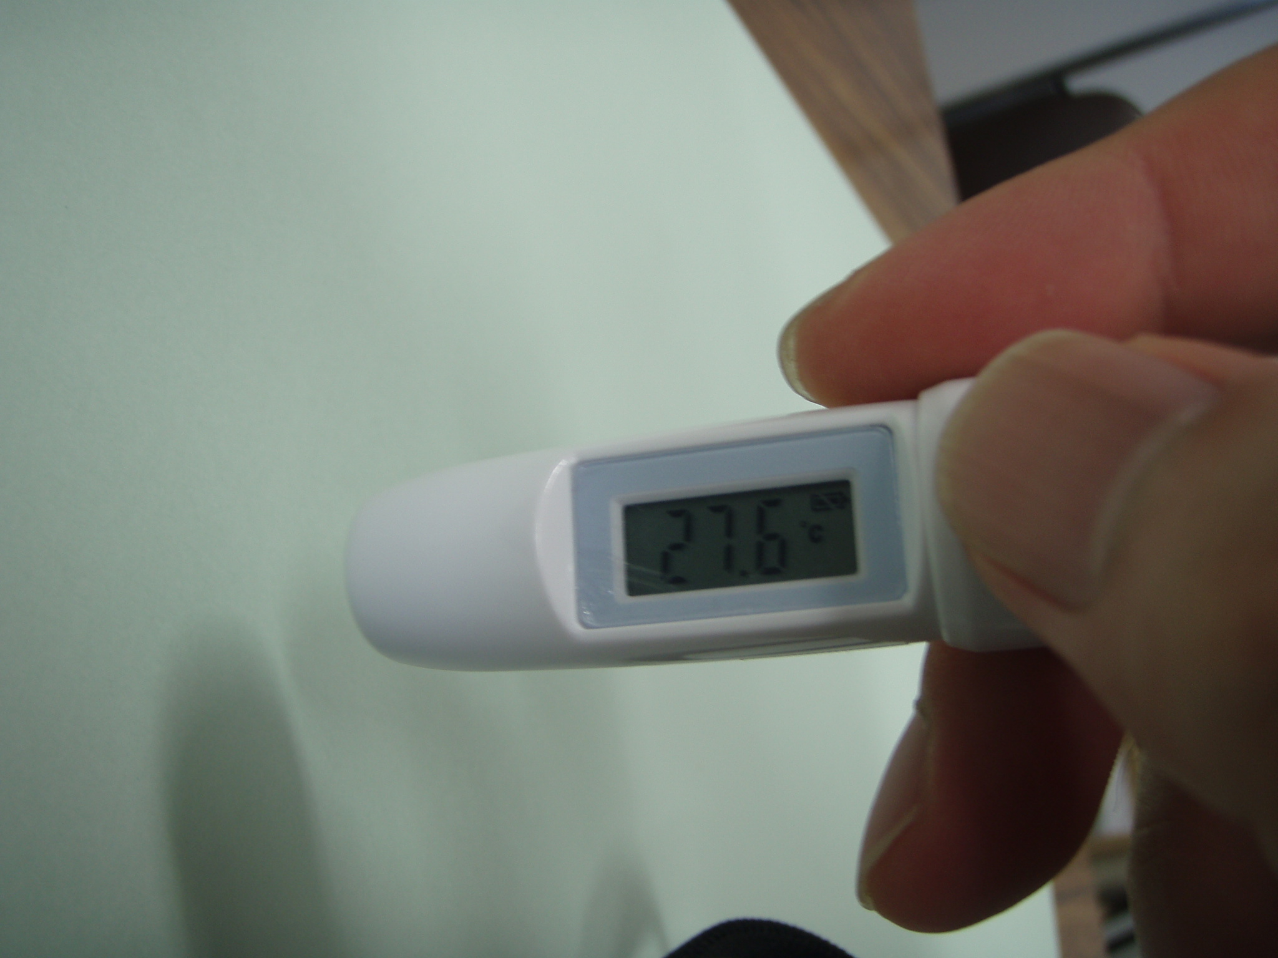
ほうしゃ
放射温度計の使い方
赤いボタンで押して電源オン
はかる面から１～２ｃｍ
はなしてスイッチを押すと
表面の温度が表示されます
※15秒たつと自動的に電源オフになるよ！

